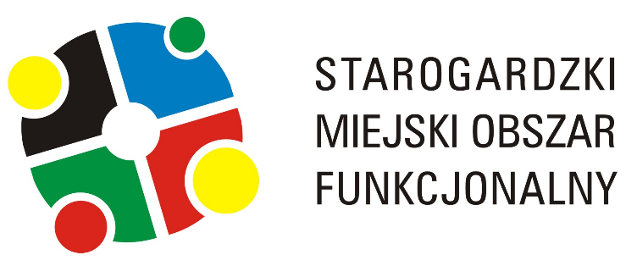

FORMULARZ ZGŁOSZENIOWY

dla organizacji społeczno – gospodarczych chcących uczestniczyć w procesie tworzenia   
oraz wdrażania „Strategii Zintegrowanych Inwestycji Terytorialnych dla MOF Starogardu Gdańskiego na lata 2021-2027”

1. Nazwa organizacji:

………………………………………………………………………………………………………………………………………………………

1. Osoba do kontaktu:
2. Imię i nazwisko .............................................................................................................................
3. Adres e-mail ……………………………………………………………………………………………………………………………
4. Numer telefonu ………………………………………………………………………………………………………………………
5. Zakres działalności organizacji:

* Środowisko i klimat
* Energetyka
* Gospodarka, rynek pracy, innowacyjność
* Turystyka, kultura, oferta czasu wolnego
* Transport, mobilność
* Cyfryzacja
* Edukacja
* Ochrona Zdrowia
* Polityka społeczna, aktywność obywatelska
* Inny (jaki?)

………………………………………………………………………………………………………………………………………...……..

1. Obszar działalności organizacji:

* Miasto Starogard Gdański
* Gmina Starogard Gdański
* Gmina Bobowo
* Gmina Zblewo
* Cały obszar MOF Starogardu Gdańskiego

*Wypełniony Formularz zgłoszeniowy prosimy przesłać mailem na adres:* [*karolina.wysocka@powiatstarogard.pl*](mailto:karolina.wysocka@powiatstarogard.pl) *w terminie do 31 maja 2022 r. Formularz można także złożyć osobiście w punkcie informacyjnym Starostwa Powiatowego w Starogardzie Gdańskim (ul. Kościuszki 17, 83-200 Starogard Gdański).*